Информация для сайта
Күз мерекесіне орай бастауыш сынып оқушылары арасында табиғи материалдардан бұйымдар жасау байқауы ұйымдастырылды (2-3 сыныптар арасында). 4 сыныптар –лепбук, 1 сыныптар- «Мол өнім мерекесі» тақырыбында бұйымдар жасады. Ашық, әрі көзге тартымды Красавин Тимофей, Чеберенчук Елизвета, Айтуаров Ибрагим, Цыцарь Богдан, Абтрахимов Тимур, Темякова Инесса, Илькаев Эльзар, Ночевкин Ильяның жұмыстары ерекше назарда болды. Байқаудың соңында ең жақсы жұмыстар мадақтама қағаздарымен марапатталды.
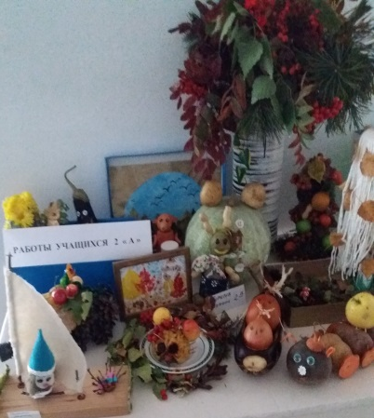
В рамках проведения Праздника осени среди учащихся начальных классов был проведен конкурс поделок из природного материала ( 2-3 классы), лепбуков (4 классы), для учащихся 1-х классов Праздник урожая. Очень красочные работы предоставили учащиеся: Красавин Тимофей, Чеберенчук Елизвета, Айтуаров Ибрагим, Цыцарь Богдан, Абтрахимов Тимур, Темякова Инесса,Илькаев Эльзар, Ночевкин Илья. По итогам конкурса были награждены победители.
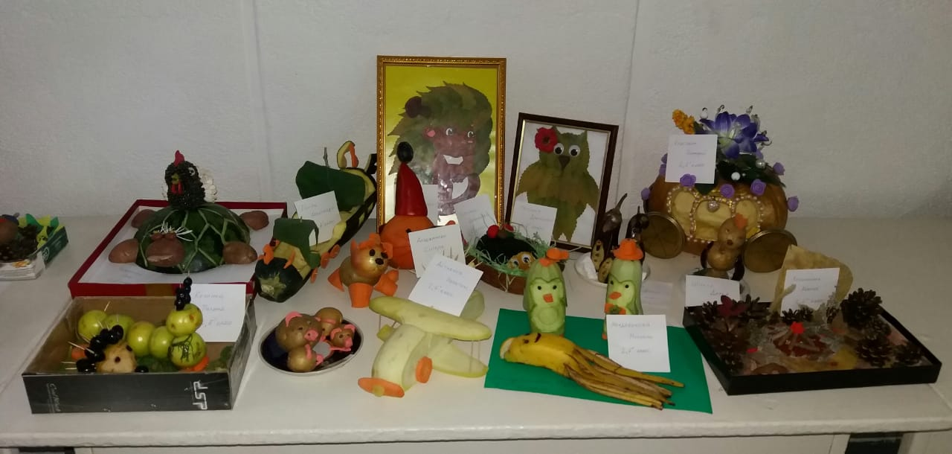
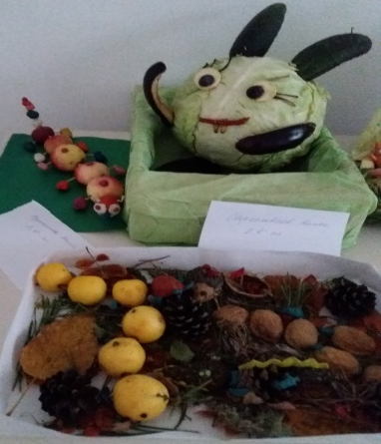
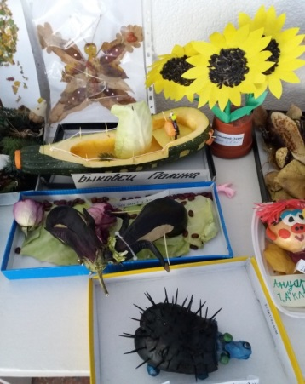

Учащиеся 4 классов проявили творчество и фантазию при изготовлении лэпбуков на тему «Красавица осень». Красочный и содержательный лэпбук у 4 «Е» класса.
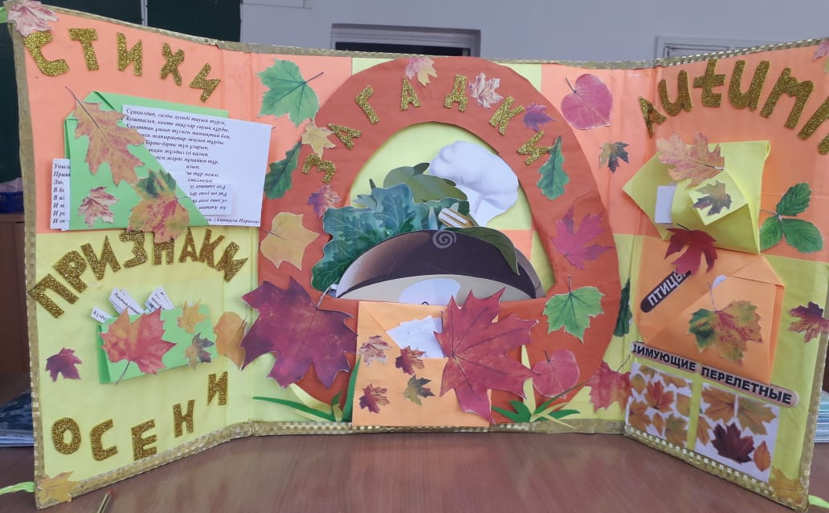

Учащиеся 3-х классов предоставили необычные поделки-ободки, короны, шляпы, так же проявив безграничную фантазию. Среди работ больше всего запомнились: шляпа Шевченко Ислама, ободки Досановой Карины, Беневской Амелии, Бочаровой Миланы, Сокрутенко Яны.

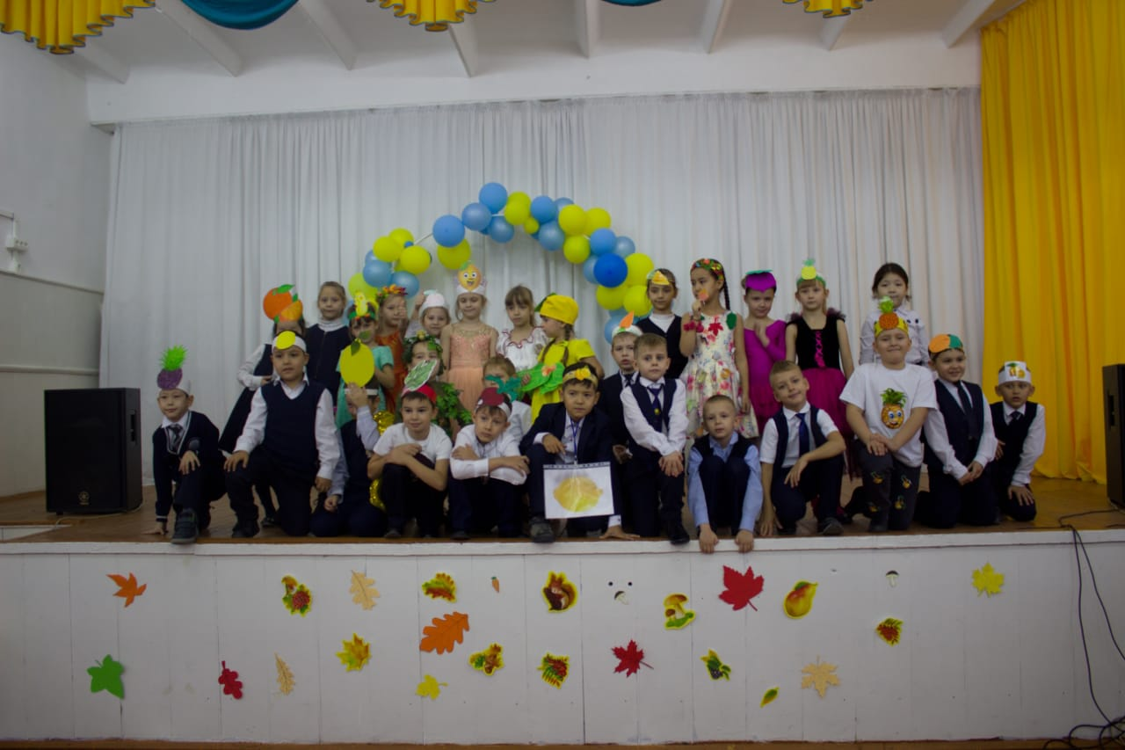
Запоминающимся был «Праздник урожая» у первоклассников.
